
Cahier de liaison

MONSIEUR ET MADAME LAVIGNE

MONSIEUR ET MADAME :

PRENOM DE L ENFANT

MEMOS IMPORTANTS
ALLERGIES ALIMENTAIRES

ALLERGIES MEDICAMENTS

Chers Parents

Madame BENABDESSELAM met à votre disposition ce cahier de liaison.

Il vous permettra de communiquer avec moi

Avec ce support, vous pourrez laisser des consignes et des observations.

En retour, un espace est réservé à mes réponses

Ce cahier est uniquement dédié à la communication entre vous et moi

Il ne doit pas être utilisé par des personnes extérieures.

La période d’adaptation est indispensable pour l’enfant afin de
Poser les bases d’une bonne entente entre les parents et l’intervenante d’assurer la continuité
de la prise en charge quotidienne (sécurité, alimentation, repère éducatif et effectifs….)

Elle doit être progressive, de quelques heures à quelques demi -journées.

Madame BENABDESSELAM ?vous remettra des feuilles de présence en double exemplaires a signé
Chaque soir, un double pour les parents, sera mis dans le cahier de liaison, ainsi que la feuille

Prévoir une trousse de secours pour Madame BENABDESSELAM encas de petit BOBO, quelle garde sur elle au moment des sorties, et chez vous.

Nous espérons que ce document vous conviendra.

Bien à votre service.
La garde d’enfants a domicile
MME BENABDESSELAM Malika

GARDE D ENFANTS A DOMICILE
MME BENABDESSELAM Malika
TEL 06-38-45-56-45
MAIL : gardeadomicileocom3pomes@gmail.com

17
POLICE

18 ou 112
Pompiers
POMPIERS

15
SAMU



S.O.S Médecin : 0 825 33 36 15 de Meaux

MME BENABDESSELAM doit alerter les secours compétents en cas d’accident
Puis prévenir immédiatement les parents, ou les proches si elle n’arrive pas
Avoir les parents aux téléphones immédiatement
.
PERSONNES A PREVENIR EN CAS D’URGENCE

PERE | TEL : | PORT :
MERE | TEL : | PORT :
GRAND MERE ET GRAND PERE | TEL : | PORT :
AMIS | TEL : | PORT :

NUMERO DU MEDECIN TRAITANT

NOM | ADRESSE | TELEPHONE

Charte des parents

- Les parents s’engagent à éviter tout risque avec les animaux domestique
- Les parents s’engagent à tout bien rangé, donc les objets susceptible d’être dangereux pour leurs
Enfants, ainsi que les produits domestiques et désinfectants, et que leurs matériels de puéricultures mis à disposition par les parents, au moment de la garde de leur enfant
Soit bien dans les normes en vigueur.
- Les parents et Madame BENABDESSELAM s’engagent mutuellement à respecter leur vie privée, leur mode de vie, leur culture et leurs biens personnel.
- Si les parents possèdent une piscine il est impératif que celle-ci soit sécurisée selon les normes
- En vigueur. Par ailleurs, la baignade est interdite pendant les gardes en présence de Madame BENABDESSELAM
- Les parents s’engagent à fournir un siège auto adapter à l’âge de l’enfant garde, et homologue
Pour le transport en toute sécurité l’les enfants, par Madame BENABDESSELAM
- Les parents s’engagent à bien remplir les autorisations demandé dans le cahier de liaison, et de les signés.
- Les parents s’engagent à bien remettre une copie de l’ordonnance en cas de médicament à donné,
Dans le cahier de liaison pour l’intervenante, le médicament devra être dans l’emballage d’origine (et la posologie notée sur la boite)
- Les parents s’engagent à bien faire remplir le protocole de soin, par son médecin traitant
Et le mettre dans le cahier de liaison pour l’intervenante.
- Les parents s’engagent à fournir une trousse de secours pour les petits bobos, a disposition pour
Madame BENABDESSELAM, pour chez lui, et pour les sorties.
- Pansement
- compresse
- Désinfectant
- Bande
- Arnica
- Thermomètre
- Mercurochrome
- paracétamol
- doit disposer d’une ordonnance de médicaments antipyrétiques (contre la fièvre) ou autre traitement, régulièrement renouvelée, mentionnant les doses à donner en fonction du poids de l’enfant.
- Les parents s’engagent à respecter le nombre d’heures minimum prévu au contrat ( condition Particulière) avec le planning défini à l’avance avant la gardes par mail( 1 mois à 2 semaines
Avant le début de la garde.
- Les parents ‘engagent au plus vite a contacter Madame BENABDESSELAM, en cas de retard, ou de modification de planning, afin de me avertir au plutôt l’.
L’accord d’écrit des parents sont indispensable pour toute action a entreprendre vis-a vis de l’enfant
Des mises au point régulières seront effectuées avec Madame BENABDESSELAM afin d’assurer la qualité de mes services
Fait le lu et approuvée

Signature des Parents

CHARTE DE QUALITE ET DE CONFIDENTIALITE
Madame BENABDESSELAM en qualité de garde d’enfants à domicile s’engage à respecter cette charte :
Engagements :
- Etre ponctuelle.
- En cas de retard, prévenir les parents par téléphone , ou d’absence
- . Ne jamais frapper l’enfant.
- Ne jamais secouer l’enfant.
- Ne pas absorber de boissons alcoolisées durant mes heures de travail.
- Ne pas absorber de drogues illicites ou non.
- Ne pas fumer pendant l’exercice de sa mission de garde même à l’extérieur.
- Ne pas consommer de médicaments de type : tranquillisants, neuroleptiques.
- Ne jamais déléguer sa mission de garde à une tierce personne.
- Veiller à l’hygiène et au bien-‐être de l’enfant ainsi qu’au respect de son rythme.
- Proposer des activités diverses et variées, adaptées à l’âge de l’enfant, ses envies et ses possibilités. Ces activités doivent être de nature à participer à l’éveil et l’épanouissement de l’enfant.
- Faire attention à la sécurité de l’enfant pendant les trajets périscolaires ou autres ainsi qu’au domicile.
- Veiller à laisser la maison dans l’état du début de la garde (laver la vaisselle utilisée, rincer la baignoire après utilisation, ranger tout ce qui aurait été utilisé lors des activités avec l’enfant, etc).
- Ne jamais s’absenter en laissant l’enfant seul
- Signaler aux parents toute chute, qu’elle soit avec ou sans symptôme apparent.
- Respecter les vœux éducatifs des parents.
- Si des trajets en voiture avec l’enfant sont prévus, s’assurer que l’enfant est bien attaché à son siège auto, avoir une conduite souple et prudente et respecter le code de la route.
- Prévenir immédiatement les parents et selon la gravité, appeler le médecin traitant ou les services d’urgence en cas de maladie ou d’accident survenu à l’enfant.
- Ne pas utiliser le téléphone fixe des parents sauf pour des appels concernant l’enfant.
- Ne sortir l’enfant que pour des sorties convenues avec les parents.
- Ne pas se servir dans le réfrigérateur ou dans les placards sauf accord express des parents.
- Si des clefs du domicile sont confiés à Madame BENABDESSELAM, les utiliser uniquement pour l’exercice de sa mission.
- Respecter les biens et animaux présents sur le lieu de mission.
- Respecter l’intimité, la culture et le choix de vie de la famille.
- Observer la plus stricte neutralité politique, religieuse et philosophique.
- Observer, tant pendant l’exécution qu’après la cessation de la mission, une discrétion professionnelle absolue pour tout ce qui concerne les faits ou informations dont il aura connaissance dans l’exercice ou à l’occasion de ses fonctions de garde d’enfant

Date le lu et approuvée

Signature de Madame BENABDESSELAM

CHARTE SUR BIENTRAINTANCE DE L ENFANT

Madame BENABDESSELAM en qualité de garde d’enfants à domicile s’engage à respecter cette charte
•Respecter l’intimité de l’enfant
•Porter la même attention à tous les enfants
•Maîtriser la parole au-dessus de la tête de l’enfant
•Respecter les rythmes individuels de chaque enfant
•Proposer sans jamais forcer l’enfant
•Mettre des mots sur ce que l’enfant va vivre
•Éviter les surnoms systématiques
- Ne pas force l’enfant
- Faire confiance à l’enfant
- S’adresser à l’enfant le «JE » et le Tu
- Valoriser et encourager l’enfant
•Ne pas poser une étiquette
•Ne pas porter de jugement sur l’enfant et sa famille
•Ne pas brusquer l’enfant, tant dans les paroles que dans les gestes.
•Laisser les doudous à disposition

Fait à …………………………….., le ………………………….

Signature précédée de « lu et approuvée »

LES DANGERS DOMESTIQUES

Observer, agir pour anticiper et prévenir

Brûlure
Vigilance : La cuisine est le lieu de tous les dangers. Tenez votre enfant éloigné de toute source de chaleur (plaque de cuisson, four, cheminée, chauffage…) et de tout récipient contenant un liquide chaud. Rangez dans un endroit qui lui est inaccessible les briquets, les allumettes…
Attention, au biberon brûlant : une fois réchauffé, mélangez-le bien et vérifiez toujours sa température sur le dos de votre main.
Vérifiez également l'eau du bain (37°C).
Que faire ?
refroidir immédiatement la brûlure en faisant ruisseler de l'eau froide pendant 5 min ;
contactez les urgences en présence de cloques, d'une brûlure au niveau d'une articulation, du visage ou d'une surface supérieure à celle de la paume de l'enfant.
Ne surtout pas utiliser de glace pour refroidir, ne jamais retirer les vêtements adhérents à la peau.
Ingestion d'un petit objet
Vigilance : Attention aux objets et jouets de petite taille que l'enfant pourrait avaler ou qui pourraient obstruer ses voies respiratoires. Ne pas lui donner d'aliments trop durs.
Que faire ?
donnez des claques dans le dos pour expulser le corps étranger ;
en cas d'échec : faites des compressions juste au-dessous du sternum ;
lors d'introduction de petits objets dans le nez, mouchez l'enfant. En cas d'échec, le conduire en position assise ou debout aux urgences.
Coupure
Que faire ?
Saignement abondant :
comprimez la plaie avec un linge propre ;
si un objet est à l'intérieur de la plaie : comprimez au-dessus, appeler les secours ;
Nettoyage d'une plaie : eau, savon, antiseptiques sans alcool.
Ne surtout pas utiliser d'alcool à 90°C !
Morsure
Vigilance : Ne jamais laisser bébé seul avec un animal domestique, aussi gentil ou familier soit-il.
Que faire ?
la plaie doit être lavée au savon de marseille deux à trois fois de suite pour éliminer la salive de l'animal riche en microbes, puis la plaie doit être désinfectée avec un produit de type Bétadine.
consultez un médecin rapidemment.

LES DANGERS DOMESTIQUES

Observer, agir pour anticiper et prévenir

Noyade
Vigilance : Ne laissez jamais votre enfant tout seul près d'un point d'eau ou dans son bain. Il peut se noyer en moins de 3 minutes, même dans 30 cm d'eau. Installez des dispositifs limitant l'accès aux piscines et autres bassins.
Que faire ?
s'il est inconscient et qu'il respire : mettez-le sur le côté et appelez les secours ;
s'il ne respire plus : insufflez de l'air dans ses poumons (par sa bouche et par le nez pour le nourrisson) pendant au moins 1 minute ;
relevez son menton pour libérer les voies aériennes.
Ne surtout pas essayer de faire sortir l'eau ingérée.
Intoxication-empoisonnement
Vigilance : Stockez les médicaments, produits d'entretien et de bricolage dans un endroit fermé à clef et placez la clé hors d'atteinte de l'enfant. N'utilisez pas de récipient alimentaire pour stocker un autre produit (ex. : bouteille de jus de fruit remplie avec du détergent). Attention à vos plantes, certaines sont toxiques.
Que faire ?
informer les secours sur le produit à l'origine de l'intoxication.
Ne surtout pas faire vomir et ne rien faire boire.
Electrocution
Vigilance : Après utilisation, rangez systématiquement rallonges et appareils électriques. Choisissez des prises à éclipse ou protégez-les avec des caches prises.
Que faire ?
coupez le courant avant de secourir l'enfant.
consultez un médecin, même s'il n'a reçu qu'une petite décharge.
Chute
Vigilance : Ne laissez jamais votre bébé seul sur la table à langer. Ne posez jamais un transat en hauteur. La chaise haute doit être équipée de harnais.
Protégez les escaliers avec des barrières.
Que faire ?
Chute sur la tête :
soyez attentif au moindre comportement inhabituel de l'enfant dans les 24h, ne le faites pas dormir immédiatement après une chute ;
si l'enfant est inerte : appelez les secours ;
s'il ne respire plus : insuffler de l’air dans ses poumons (idem noyade).
Chute sur un membre :
si possible, ne bougez pas le membre supposé fracturé, refroidissez la zone sensible avec de la glace.
Autres précautions à prendre
Privilégiez un matériel de puériculture aux normes NF. Couchez votre bébé dans une turbulette, sur le dos. Evitez couvertures et oreillers. Pas de médailles autour du cou, utilisez des attaches spéciales pour sa sucette

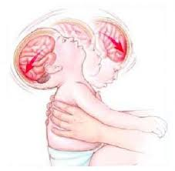
NE JAMAIS SECOUER UN BEBE
Les pleurs incessants d'un bébé inconsolable peuvent parfois mettre la patience des parents à rude épreuve. Ajoutez à cela l'épuisement, la frustration de ne pas trouver de solution et les parents peuvent perdre le contrôle avec de graves conséquences pour l'enfant.
1/ Pourquoi un bébé pleure-t-il ?
Il faut savoir qu'un bébé en parfaite santé peut pleurer jusqu'à 3 heures par jour. Parmi les multiples causes, celles qui reviennent le plus régulièrement sont : la faim, la fatigue, les couches humides, les coliques ou plus simplement, le besoin d'être dans les bras de ses parents. La plupart du temps, l'expérience, le bon sens et l'amour des parents suffisent à apaiser le nouveau-né.
2/ Ne jamais secouer votre bébé !
Lorsque les pleurs persistent, l'inquiétude grandit. Vous avez sans doute besoin d'une pause. N'hésitez pas alors à faire appel à votre entourage (famille, voisins ou amis). Vous pouvez aussi contacter un médecin généraliste, un pédiatre ou une équipe de la Protection maternelle et infantile (PMI). En dernier recours, rendez-vous à l'hôpital le plus proche. Mais surtout, faites-vous aider avant de perdre patience.
3/ Les risques pour l'enfant.
En secouant votre enfant parce qu'il pleure, parce qu'il vient de perdre connaissance (voire en le lançant en l'air pour jouer), vous mettez sa santé gravement en péril. En effet, lorsque vous le secouez, sa tête bouge d'avant en arrière et ces mouvements peuvent être dangereux pour son cerveau.
• La tête d'un bébé est relativement lourde par rapport à son corps et les muscles de son cou sont très faibles.
• Le cerveau d'un bébé est particulièrement fragile et peut bouger dans son crâne. Lorsqu'on secoue un bébé, les vaisseaux sanguins du cerveau se déchirent et saignent et il peut alors tomber dans le coma.
• Suite à un secouage violent, presque tous les enfants ont des lésions du cerveau et des risques de handicap à vie

NE SECOUEZ PAS VOTRE BEBE
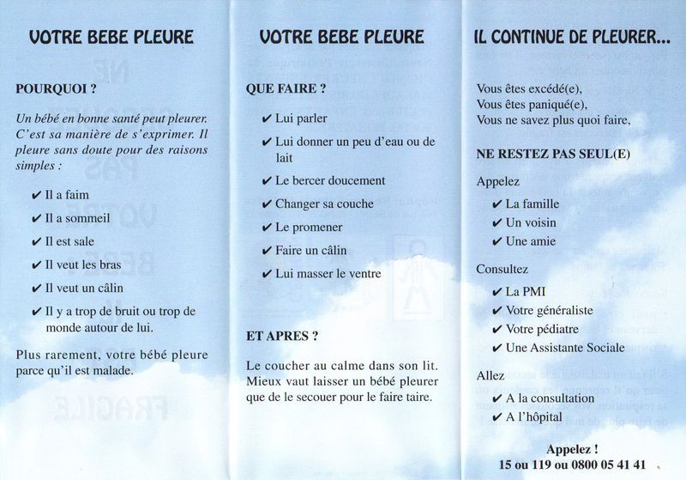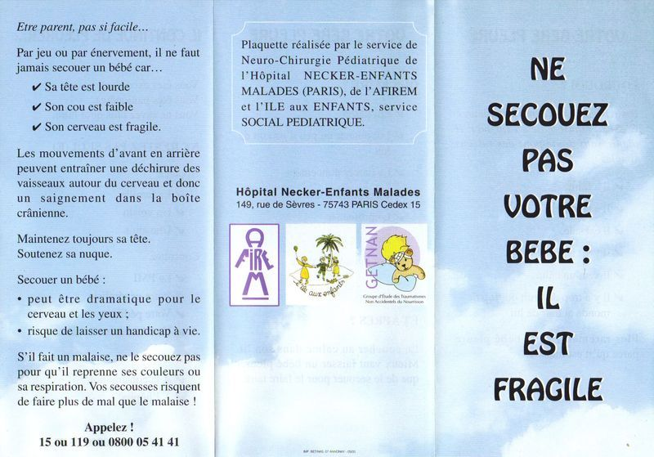

LA MORT SUBITE DU NOURRISSON

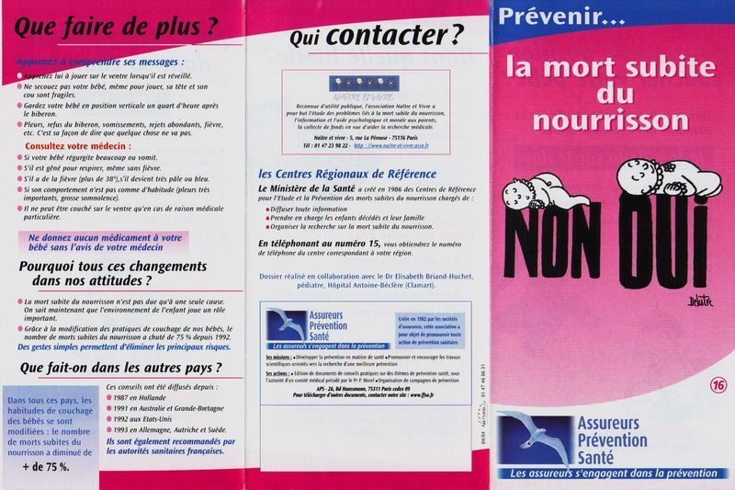

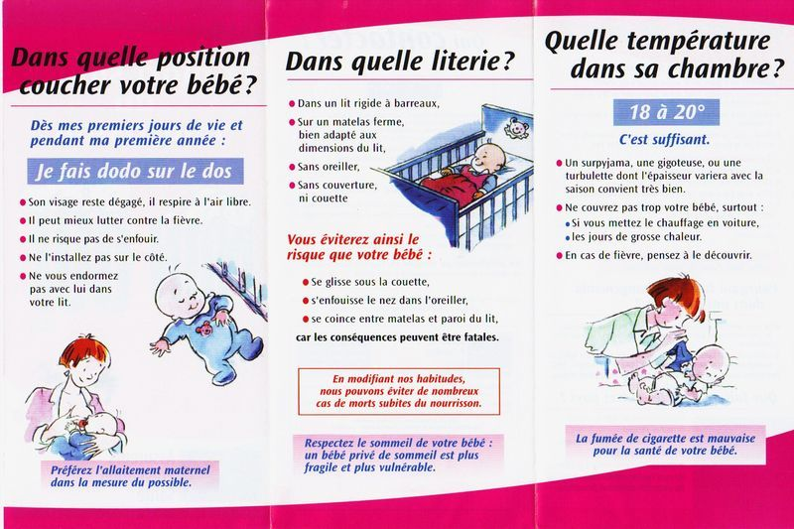

La sécurite routière
L’enfant en voiture
Depuis le 1er janvier 1992, il est obligatoire de placer les enfants de moins de 10 ans dans un dispositif homologué, adapté à leur poids et à leur taille, à l'arrière si possible. Parce que la loi l'oblige mais aussi parce la sécurité de votre enfant passe en premier plan, assurez lui dès les premiers jours de sa vie, bien-être et protection.

Vérifiez bien la conformité du siège auto
Avant tout achat, consultez impérativement l’étiquette du fabriquant et apprenez à la déchiffrer :
la lettre E indique un produit homologué .
la mention « universel » indique que le siège s’utilise dans tous les véhicules.
afin de choisir le bon siège adapté au poids de votre enfant, une classification de 5 groupes a été mise en place :
Groupe 0 = bébé de moins de 9 kg
Groupe 0+ = 9 à 13 kg/Groupe I = 9 à 18 kg
Groupe II = 15 à 25 kg/Groupe III = 22 à 36 kg

Choisissez votre siège en fonction du poids de bébé
Pour les nourrissons (de moins de 9 kg)
2 dispositifs possibles :
le lit-auto ou « lit-nacelle » (jusqu’à 6 mois), permet à bébé de dormir allongé;
le siège « dos à la route » (de 3 mois à 4 ans). Attention ! N’installez jamais face à la route ce siège conçu spécialement pour être installé dos à la route. Le siège peut éventuellement être installé à l’avant à condition que votre voiture soit équipée d’un airbag passager désactivé.

Pour les enfants de 9-10 mois à 3-4 ans
Vous trouverez 2 types de sièges :
le siège baquet : Votre enfant est maintenu par un harnais ;
le siège baquet à réceptacle : une tablette retient l’enfant sur son abdomen.

Le système ISOFIX
Le système ISOFIX est un nouveau système d’ancrage permettant de fixer le siège auto sans utiliser les points d’ancrage de la ceinture de sécurité. La fixation est plus simple, plus sûre, elle minimise les erreurs de montage et optimise l’effet de protection grâce à une liaison rigide entre le siège-auto et le véhicule. Une fois la base ISOFIX installée, le siège bébé est fixé par une simple pression vers le bas. Pour retirer le siège bébé, une simple pression du bouton suffit. La base ISOFIX peut rester fixée dans le véhicule jusqu’à la prochaine utilisation. De plus en plus de véhicules sont équipés en série de points d’ancrage ISOFIX.
La sécurité de votre enfant c’est aussi…
La sécurité de vos enfants ne se résume pas uniquement à la bonne installation ...
Avant tout départ, évitez de placer des objets sur la plage arrière (ils peuvent être dangeureux en cas de freinage).
Si votre enfant cherche à sortir de son siège, ne cédez pas à ses caprices. Faites plutôt des pauses régulières. Ne laissez jamais votre enfant à côté de vitres baissées, l’enfant pourrait sortir son bras à l’extérieur. De même, si votre voiture dispose de loquets de sécurité dans la portière arrière, n’oubliez pas de les activer

PREVENTION ROUTIERE -LE SIEGE AUTO

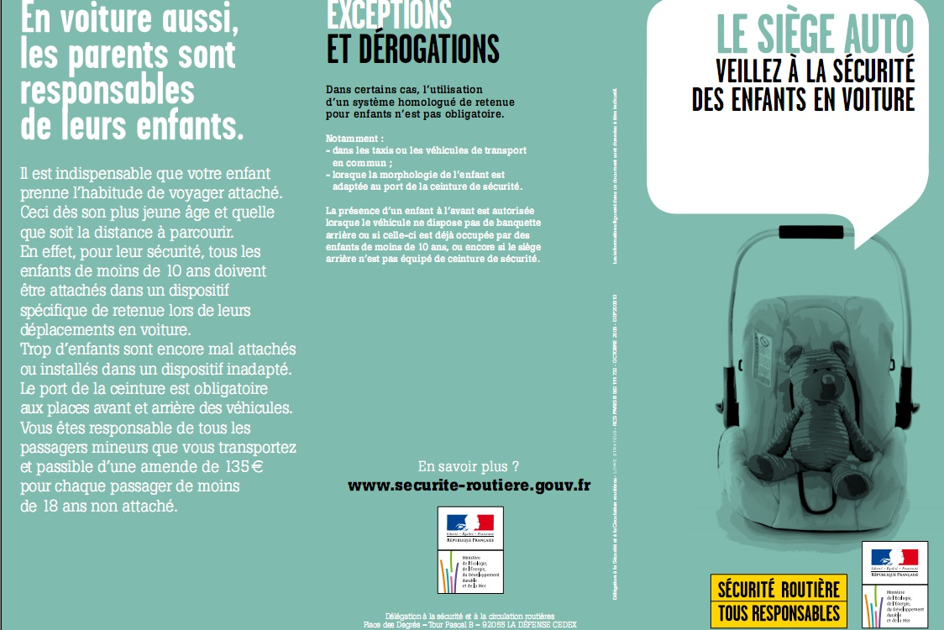

PREVENTION ROUTIERE- LE SIEGE AUTO
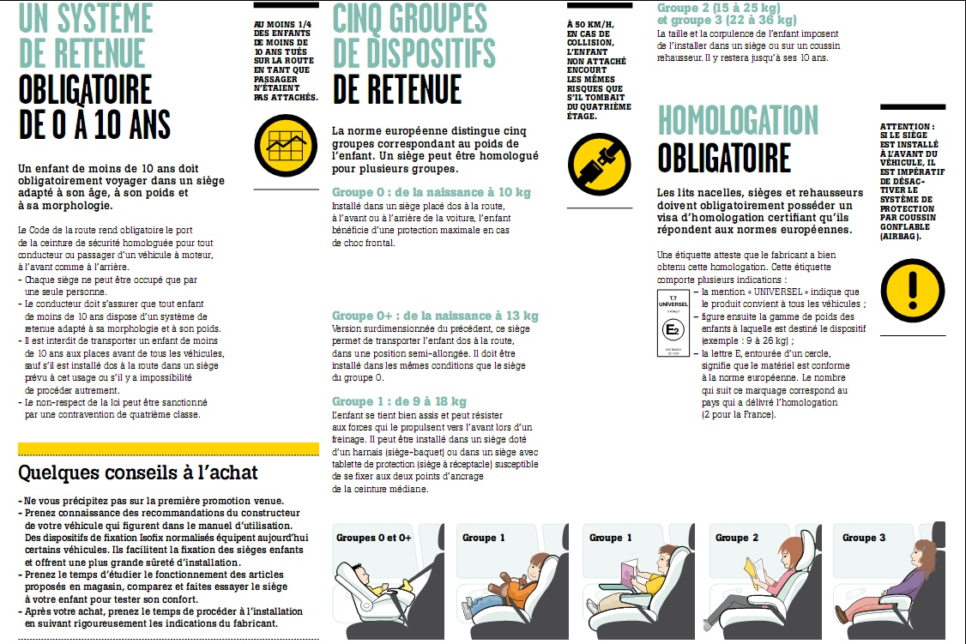

FICHES DE RENSEIGMENTS DES ENFANTS
Nom :_____________________________________________________________________
Prénoms : _________________________________________________________________
Date de naissance : _________________________________________________________
Age :_____________________________________________________________________

Nom :_____________________________________________________________________
Prénoms : _________________________________________________________________
Date de naissance : _________________________________________________________
Age :_____________________________________________________________________

Nom :_____________________________________________________________________
Prénoms : _________________________________________________________________
Date de naissance : _________________________________________________________
Age :_____________________________________________________________________

Nom :_____________________________________________________________________
Prénoms : _________________________________________________________________
Date de naissance : _________________________________________________________
Age :_____________________________________________________________________

REPONSABLE DES ENFANTS

 | PERE | MERE
NOM

PRENOMS
ADRESSE
CODE POSTAL
TEL MEDECIN TRAITANT
TEL PERSONNE A CONTACT
EN CAS D URGENCE
TEL DOMICILE
TEL TRAVAIL
TEL PORTABLE
Adresse e-mail

FICHE DE RENSEIGMENT
COORDONNEE DU MEDECIN TRAITANT
NOM :_________________________________________________________________________

PRENOM :______________________________________________________________________

ADRESSSE :_____________________________________________________________________

CODE POSTAL :__________________________________________________________________

TELEPHONE :____________________________________________________________________

PERSONNE CONTACTER EN CAS D URGENCE

NOM :________________________________________________________________________

PRENOMS : ____________________________________________________________________

ADRESSE :_____________________________________________________________________

CODE POSTAL :________________________________________________________________

TELEPHONE DOMICILE :_________________________________________________________

TELEPHONE PORTABLE : _______________________________________________________

ADRESSE DE L ETABLISSEMENT SCOLAIRES DES ENFANTS

NOM DE L ETABLISSEMENT :________________________________________________________________________

ADRESSE :_____________________________________________________________________

CODE POSTAL :________________________________________________________________

NOM DE LA DIRECTRICE OU DU DIRECTEUR :

TEL.__________________________________________________

NOM DE L INSTITUTRICE OU DE L INSTITUTEUR : MATERNELLE OU PRIMAIRE SECTION CLASSE

_______________________________________________________________________

:
NOM DE L INSTITUTRICE OU DE L INSTITUTEUR : MATERNELLE OU PRIMAIRE SECTION CLASSE

_______________________________________________________________________

ADRESSE DE L ETABLISSEMENT PERISCOLAIRE

NOM DE L ETABLISSEMENT :________________________________________________________________________

ADRESSE :_____________________________________________________________________

CODE POSTAL :________________________________________________________________

TEL :__________________________________________________________________________________

Renseignent sur les habitudes de votre enfant
NOM : PRENOM :
PROBLEME MEDICAUX
Intolérance médicale :

Intolérance alimentaire :

En cas de température légère qu’avez-vous l habitude de lui donne ?

NOM------------ PRENOM-----------------
ALIMENTATIONS BEBE

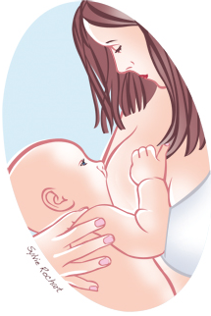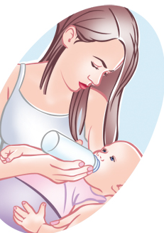
Allaitement maternel OUI NON
Biberon : -------------------------------------------------------------------------------------------------------------------------
Type de lait : --------------------------------------------------------------------------------------------------------------------
Horaires des biberons( ou de tétée) :-------------------------------------------------------------------------
Température du biberon :
Froid Tiède chaud air ambiant
Quantité : ---------------------- nombre de mesure --------------------------
Rythme : mange lentement avec pause rapidement
Autre :
Autre

Dans quelle position l’enfant a-t-il l’habitude de manger ?

ATTENTION

Ne jamais utiliser les micro-ondes pour réchauffer des biberons.
Le micro-ondes ne réchauffent pas de façon uniforme, et certaines parties du biberon pourraient être trop chaudes et brûler le nourrisson.

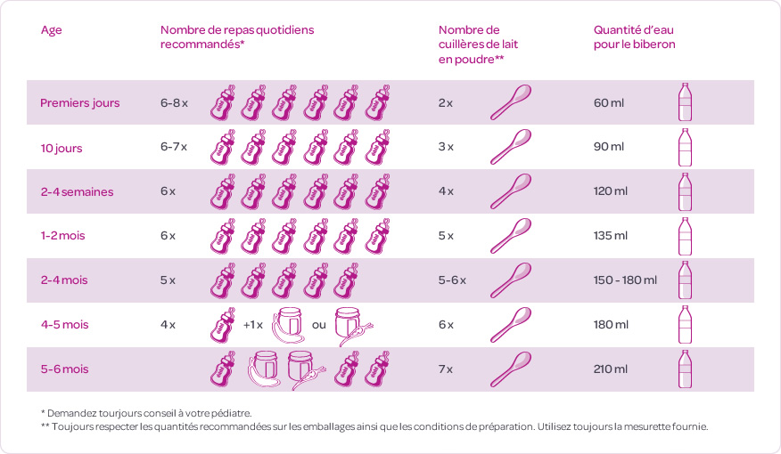

HEURE DES BIBERONS DONNEES PAR LES PARENTS
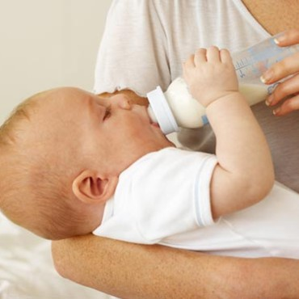

DATE : AGE DU BEBE
 | QUANTITES |  | ML |  | ML | ML |  | ML | ML |  | ML |  | ML | ML |  | ML |  | ML
 | NOMBRE DE MESURES
 | HEURES
 | TOUT PRIS
 | RESTE
OBSERVATION OU CHANGEMENT

INTRODUCTION ALIMENTAIRE DE BEBE

 | 5 MOIS | 6 MOIS | 7 MOIS | 8 MOIS | 9 MOIS | 10 MOIS | 11 MOIS | 12 MOIS | 13 MOIS
TYPE DE LAIT
YAYOURT-FROMAGE
LEGUMES
VIANDES
POISSONS
OEUF
FRUITS
FARINE INFANTILE
OBESERVATIONS DU PARENT :

NOM -------------- PRENOM-----------------
Alimentation pour les plus grands
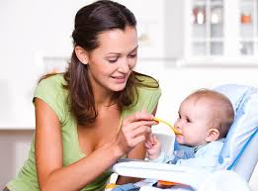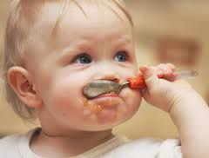
A quels horaires mange votre enfant ? (fixes ou à la demande ?)

* Régime alimentaire divers : - sans porc - pas de viande
- végétarien -autre

* Texture des aliments : - mixé -début morceaux -morceaux
* Le repas à la maison : - Chaise haute -Assis à table de taille adaptée
* Mange-t-il seul ? - OUI - NON - Aide de l’adulte
* L’enfant ou l’adulte utilise : -cuillère -fourchette -main
Boit-il au verre ? ………..seul ?..................................................................................................
Quel comportement adoptez-vous lorsque votre enfant refuse de manger ou ne
Termine pas son assiette

N’hésitez pas à faire une fiche régime avec l’intervenante si nécessaire

PRENOM :

Alimentation

* Quels sont les aliments que l’enfant n’aime pas ?

* Ce qu’il aime particulièrement au repas

Ce qu’il aime particulièrement au gouter

* A-t-il des allergies alimentaires (œuf, arachide, fruit exotique, chocolat,)
- OUI -NON

SUITE 3
NOM PRENOM-----------------
Alimentation pour les plus grands

Allergies et régimes particuliers (éventuellement)

* En règle générale, comment se déroule le repas ? Est-ce un moment agréable pour l’enfant, pour vous ?

Les quantités sont données à titre indicatif : parlez-en à un professionnel de santé

Début de la diversification
Introduction
des fruits et légumes

GUIDE ALIMENTAIRES
JE VIENS D AVOIR 6 MOIS
Matin : Une tétée ou un biberon de lait de suite (ex « lait 2ème âge ») (180 à 210 ml)
+/- céréales infantiles sans gluten.

Midi :Introduction d’un seul légume à la fois.
Débuter par une cuillère à café le 1er jour, puis augmenter progressivement sur 4 jours, jusqu’à la valeur d’un demi-pot de 130 g
(voir au dos). La quantité de lait peut être légèrement diminuée (tétée ou un biberon de 150 ou 180 ml). Proposer ensuite, un légume différent régulièrement (carottes, haricots verts, courgettes...).


Goûter : Une tétée ou un biberon de lait (120 à 150 ml) et introduction de quelques cuillérées d’un fruit cuit (pomme ou poire…).

Soir :Une tétée ou un biberon de (180 à 210 ml)
+/- céréales infantiles sans gluten.

L’eau pure est la seule boisson proposée en dehors du lait. Utiliser une eau en bouteille peu minéralisée ou l’eau du robinet, si sa qualité le permet

Les quantités sont données à titre indicatif : parlez-en à un professionnel de santé



INTRODUCTION PROGRESSIVE D UN SEULE ALIMENT

LEGUMES LAIT

6 MOIS
CONSEILS
6 MOIS

66666

Se laver les mains avant la préparation des repas.

Ne pas saler les aliments préparés à la maison. Ne pas resaler les petits pots.
La pomme de terre peut être utilisée comme liant.
Eviter les légumes secs, inadaptés avant l'âge de 18 mois. Les jus de fruits ne sont pas indispensables.
Eviter les fruits à coque (noix, noisette, cacahuète, amande,…) et les fruits exotiques (risque d’allergie).
Tout petit pot ouvert doit être consommé dans les délais indiqués par le fabricant et conservé au réfrigérateur.
En cas d’allergie dans la famille, parlez-en à votre médecin.

1 JOURS
2222 JOURS
2 JOURS

3 JOURS

4 JOURS











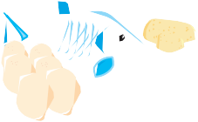
GUIDE ALIMENTAIRE
JE VIENS D AVOIR 7 MOIS
INTRODUCTION DE LA VIANDE
DU POISSON, DES ŒUFS, seulement le Midi
(Attendre l’âge de 1 an révolu en cas d’allergie)
Matin : Une tétée ou un biberon de lait de suite
(ex « lait 2ème âge ») (240 ml) +/- céréales infantiles.

JJ
JE VIENS D AVOIR 7 MOIS

Midi :• Légumes écrasés (4 à 6 cuillères à soupe)
+ 1 noisette de beurre
ou 1 cuillère à café d’huile végétale (colza, olive…).
Deux cuillères à café (10 g): bœuf, dinde, poulet,poisson* ou 1/2 jaune d’œuf dur*.
Jambon à partir de 8 mois.
Compote ou fruit frais mixé

Goûter : • Un petit pot de 130g de fruits (pomme, pêche,
poire, abricot, coing…) ou une compote de fruits sans sucre.
Une tétée ou un biberon de lait (150ml) ou un laitage « spécial bébé ».

Soir :• Un potage ou une purée de légumes + 1 noisette de beurre ou 1 cuillère à café d’huile végétale (colza, olive).
Une tétée ou un biberon de lait (180 ml).

L’eau pure est la seule boisson proposée en dehors du lait. Utiliser une eau en bouteille peu minéralisée ou l’eau du robinet, si sa qualité le permet.
Les quantités sont données à titre indicatif : parlez-en à un professionnel de santé


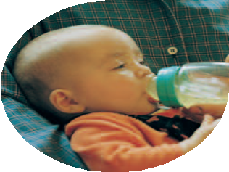





7 MOIS
CONSEILS

SE LAVER LES MAINS AVANT LA PREPARATION DES REPAS

Ne pas saler les aliments préparés à la maison. Ne pas resaler les petits pots.
Eviter les légumes secs, inadaptés avant l'âge de 18 mois.

Eviter les fruits à coque (noix, noisette, cacahuète, amande,…) et les fruits exotiques (risque d’allergie).

Les jus de fruits ne sont pas indispensables.

Eviter les crèmes dessert, trop sucrées et à risque d’allergie pour les arômes vanille, noisette.

Préférer les laitages avec du « lait de suite », mieux adaptés.

Cuire la viande sans matière grasse (directement dans les légumes ou sur une poêle anti-adhésive).

Penser à varier les légumes proposés : haricots verts ; courgettes ;EPIinards ; artichauts ; blancs de poireaux ; jeunes endives…

Tout petit pot ouvert doit être consommé
dans les délais indiqués par le fabricant et conservé au réfrigérateur.

En cas d’allergie dans la famille, parlez-en à votre médecin



NOM --------- PRENOM-----------------
LE SOMMEIL
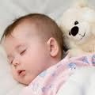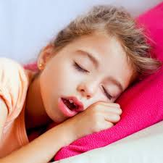
Heure de la sieste : heure
Comment votre enfant manifeste-il sa fatigue ?

Quand dort-il ? (matin, après-midi, à la demande, à heures fixes ?)

Dans quelle tenue dort-il ? (turbulette, sous-vêtements ?)

A-t-il le sommeil léger ? (sonnette, téléphone …)…………………………………………….
Quel est le rituel :
d’endormissement ?(bercements, musique,veilleuse, histoire, tétine, doudou…)

Pleure-t-il avant de s’endormir ? Combien de temps ?

Quelles sont les conditions ambiantes de la pièce où votre enfant a l’habitude de
dormir ? (luminosité (volets fermés ou non), température, mobile)

* Position particulière au moment de l’endormissement :

PRENOM-----------------
LE SOMMEIL
Heure du couché ?

* Rituel d’endormissement (histoire, chansons, musique,câlins…) :

* L’enfant a-t-il : - doudou - tétine - autre

Le parent accompagne-t-il l’enfant pour le sommeil ?
- OUI - NON

PRENOM----------------

NOM------------ PRENOM-----------------
LE CHANGE
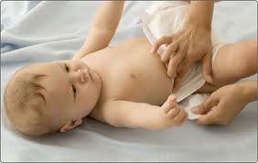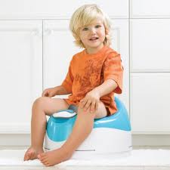
Votre enfant porte t’il encore des couches ? (jour, sieste, nuit).

Les accidents sont-ils encore fréquents ?

A-t-il l’habitude d’être changé après les repas

A-t-il l’habitude d’être changé après les repas ?

NOM ----------------- PRENOM--------------

LE CHANGE

Si votre enfant à les fesses irritent vous lui mettez qu’elle crème ?

.

Va-t-il sur le pot ? demande-t-il à y aller ?

Plus grand, se lave t’il seul les dents ? ………………..…les mains ?...............

NOM --------- PRENOM---------------
ACTIVITES ET EVEIL POUR LES PLUS-PETIT

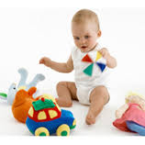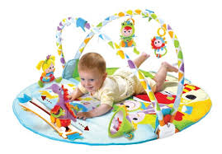

Lorsqu’il est réveillé, a-t-il l’habitude d’être :

- Posé au sol, sur un tapis, sur le vente, sur le dos ?
- Dans le transat qui est posé sur le sol, qui est un hauteur ?
- Dans les bras

y-a-t- il une position qu’il ’aime pas particulièrement, et laquelle ?

Y-a-t-il une position qu’il n’aime pas particulièrement, et laquelle

Comment se déplace-t-il :

- Roule
- Rampe
- A quatre pattes
- Autre

A quoi votre enfant aime t’il jouer ?..................................................................................

Comment envisagez-vous les promenades ( où ? quand ? comment ?)

Souhaitez-vous que votre enfant fréquente un lieu collectif ? (bibliothèque,
Ateliers des Tout-Petits… ?)

PRENOM NOM

ACTIVITES POUR LES PLUS GRAND

Est-que votre enfant à le droit de joue aux jeux vidéo ?

A-t-il le droit de regardé la télévisons et regardé des dessins animées ?

Souhaitez-vous que votre enfant fréquente un lieu collectif ? (bibliothèque,
Ateliers … ?)

Est-ce qu’il pratique une activité périscolaire ? OUI NON

C’est oui laquelle ?

PRENOM NOM
LES ATTITUDES EDUCATIVES

Comment posez-vous les limites à votre enfant ? (ex. : quand il désobéit ou dit
non, etc…)

Pourra t’il pratiquer des activités salissantes ( peinture, pâte à sel, collage,
cuisine, jeux d’extérieurs….) ?

Comment réagissez-vous face aux différentes manifestations de détresse de
votre enfant (pleurs, colère, agressivité…) ?

Quelle importance donnez-vous à la politesse ? (merci, bonjour, embrasser…) ?

PRENOM NOM

LES ATTITUDES EDUCATIVES

Comment se dérouler les devoirs avec votre enfant ?

EMPLOI DU TEMPS EXTRASCOLAIRES DE VOTRE ENFANT

PRENOM DE L ENFANT : NOM DE L ENFANT
ACTIVITES | LUNDI | MARDI | MERCREDI | JEUDI | VENDREDI | SAMEDI | DIMANCHE

OBSERVATIONS :

EMLOI DU TEMPS POUR LE MOIS DE NOVEMBRE 2014

ENFANT PRENOM :

HORAIRES

SAMEDI 1 NOVEMBRE | DIMANCHE 2 NOVEMBRE | LUNDI 3 NOVEMBRE | MARDI 4 NOVEMBRE | MERCREDI 5 NOVEMBRE | JEUDI 6 NOVEMBRE | VENDREDI 7 NOVEMBRE

SAMEDI 8 NOVEMBRE | DIMANCHE 9 NOVEMBRE | LUNDI 10 NOVEMBRE | MARDI 11 NOVEMBRE | MERCREDI 12 NOVEMBRE | JEUDI 13 NOVEMBRE | VENDREDI 14 NOMBRE

SAMEDI 15 NOVEMBRE | DIMANCHE 16 NOVEMBRE | LUNDI 17 NOVEMBRE | MARDI 18 NOVEMBRE | MERCREDI 19 NOVEMBRE | JEUDI 20 NOVEMBRE | VENDREDI 21 NOVEMBRE

SAMEDI 22 NOVEMBRE | DIMANCHE 23 NOVEMBRE | LUNDI 24 NOVEMBRE | MARDI 25 NOVEMBRE | MERCREDI 26 NOVEMBRE | JEUDI 27 NOVEMBRE | VENDREDI 28 NOVEMBRE

SAMEDI 29 NOVEMBRE | DIMANCHE 30 NOVEMBRE

EMLOI DU TEMPS POUR LE MOIS DE DECEMBRE 2014

ENFANT PRENOM : ENFANT PRENOM :

HORAIRES

LUNDI 1 DECEMBRE | MARDI 2 DECEMBRE | MERCREDI 3 DECEMBRE | JEUDI 4 DECEMBRE | VENDREDI 5 DECEMBRE | SAMEDI 6 DECEMBRE | DIMANCHE 7 DECEMBRE

LUNDI 8 DECEMBRE | MARDI 9 DECEMBRE | MERCREDI 10 DECEMBRE | JEUDI 11 DECEMBRE | VENDREDI 12 DECEMBRE | SAMEDI 13 DECEMBRE | DIMANCHE 14 DECEMBRE

LUNDI 15 DECEMBRE | MARDI 16 DECEMBRE | MERCREDI 17 DECEMBRE | JEUDI 18 DECEMBRE | VENDREDI 19 DECEMBRE | SAMEDI 20 DECEMBRE | DIMANCHE 21 DECEMBRE

LUNDI 22 DECEMBRE | MARDI 23 DECEMBRE | MERCREDI 24 DECEMBRE | JEUDI 25 DECEMBRE | VENDREDI 26 DECEMBRE | SAMEDI 27 DECEMBRE | DIMANCHE 28 DECEMBRE

LUNDI 29 DECEMBRE | MARDI 30 DECEMBRE | MERCREDI 31 DECEMBRE

EMLOI DU TEMPS POUR LE MOIS DE JANVIER 2015

ENFANT PRENOM : ENFANT PRENOM :

HORAIRES

JEUDI 1 JANVIER | VENDREDI 2 JANVIER | SAMEDI 3 JANVIER | DIMANCHE 4 JANVIER

LUNDI 5 JANVIER | MARDI 6 JANVIER | MERCREDI 7 JANVIER | JEUDI 8 JANVIER | VENDREDI 9 JANVIER | SAMEDI 10 JANVIER | DIMANCHE 11 JANVIER

LUNDI 12 JANVIER | MARDI 13 JANVIER | MERCREDI 14 JANVIER | JEUDI 15 JANVIER | VENDREDI 16 JANVIER | SAMEDI 17 JANVIER | DIMANCHE 18 JANVIER

LUNDI 19 JANVIER | MARDI 20 JANVIER | MERCREDI 21 JANVIER | JEUDI 22 JANVIER | VENDREDI 23 JANVIER | SAMEDI 24 JANVIER | DIMANCHE 25 JANVIER

LUNDI 26 JANVIER | MARDI 27 JANVIER | MERCREDI 28 JANVIER | JEUDI 29 JANVIER | VENDREDI 30 JANVIER | SAMEDI 31 JANVIER

EMLOI DU TEMPS POUR LE MOIS DE FEVRIER 2015

ENFANT PRENOM : ENFANT PRENOM :

HORAIRES

LUNDI 1 FEVRIER | MARDI 2 FEVRIER | MERCREDI 3 FEVRIER | JEUDI 4 FEVRIER | VENDREDI 5 FEVRIER | SAMEDI 6 FEVRIER | DIMANCHE 7 FEVRIER

LUNDI 9 FEVRIER | MARDI 10 FEVRIER | MERCREDI 11 FEVRIER | JEUDI 12 FEVRIER | VENDREDI 13 FEVRIER | SAMEDI 14 FEVRIER | DIMANCHE 15 FEVRIER

LUNDI 16 FEVRIER | MARDI 17 FEVRIER | MERCREDI 18 FEVRIER | JEUDI 19 FEVRIER | VENDREDI 20 FEVRIER | SAMEDI 21 FEVRIER | DIMANCHE 22 FEVRIER

LUNDI 23 FEVRIER | MARDI 24 FEVRIER | MERCREDI 25 FEVRIER | JEUDI 26 FEVRIER | VENDREDI 27 FEVRIER | SAMEDI 28 FEVRIER

EMLOI DU TEMPS POUR LE MOIS DE MARS 2015

NOM : PRENOM :
HORAIRES

DIMANCHE 1 MARS

LUNDI 2 MARS | MARDI 3 MARS | MERCREDI 4 MARS | JEUDI 5 MARS | VENDREDI 6 MARS | SAMEDI 7 MARS | DIMANCHE 8 MARS

LUNDI 9 MARS | MARDI 10 MARS | MERCREDI 11 MARS | JEUDI 12 MARS | VENDREDI 13 MARS | SAMEDI 14 MARS | DIMANCHE 15 MARS

LUNDI 16 MARS | MARDI 17 MARS | MERCREDI 18 MARS | JEUDI 19 MARS | VENDREDI 20 MARS | SAMEDI 21 MARS | DIMANCHE 22 MARS

LUNDI 23 MARS | MARDI 24 MARS | MERCREDI 25 MARS | JEUDI 26 MARS | VENDREDI 27 MARS | SAMEDI 28 MARS | DIMANCHE 29 MARS

LUNDI 30 MARS | MARDI 31 MARS

EMLOI DU TEMPS POUR LE MOIS DE AVRIL 2015

NOM : PRENOM :
HORAIRES

MERCREDI 1 AVRIL | JEUDI 2 AVRIL | VENDREDI 3 AVRIL | SAMEDI 4 AVRIL | DIMANCHE 5 AVRIL

LUNDI 6 AVRIL | MARDI 7 AVRIL | MERCREDI 8 AVRIL | JEUDI 9 AVRIL | VENDREDI 10 AVRIL | SAMEDI 11 AVRIL | DIMANCHE 12 AVRIL

LUNDI 13 AVRIL | MARDI 14 AVRIL | MERCREDI 15 AVRIL | JEUDI 16 AVRIL | VENDREDI 17 AVRIL | SAMEDI 18 AVRIL | DIMANCHE 19 AVRIL

LUNDI 20 AVRIL | MARDI 21 AVRIL | MERCREDI 22 AVRIL | JEUDI 23 AVRIL | VENDREDI 24 AVRIL | SAMEDI 25 AVRIL | DIMANCHE 26 AVRIL

LUNDI 27 AVRIL | MARDI 28 AVRIL | MERCREDI 29 AVRIL | JEUDI 30 AVRIL

EMLOI DU TEMPS POUR LE MOIS DE MAI 2015

ENFANT PRENOM : ENFANT PRENOM :
HORAIRES

VENDREDI 1 MAI | SAMEDI 2 MAI | DIMANCHE 3 MAI

LUNDI 4 MAI | MARDI 5 MAI | MERCREDI 7 MAI | JEUDI 8 MAI | VENDREDI 9 MAI | SAMEDI 10 MAI | DIMANCHE 11 MAI

LUNDI 13 AVRIL | MARDI 14 AVRIL | MERCREDI 15 AVRIL | JEUDI 16 AVRIL | VENDREDI 17 AVRIL | SAMEDI 18 AVRIL | DIMANCHE 19 AVRIL

LUNDI 20 AVRIL | MARDI 21 AVRIL | MERCREDI 22 AVRIL | JEUDI 23 AVRIL | VENDREDI 24 AVRIL | SAMEDI 25 AVRIL | DIMANCHE 26 AVRIL

LUNDI 27 AVRIL | MARDI 28 AVRIL | MERCREDI 29 AVRIL | JEUDI 30 AVRIL

DATE :
NOM DE L ENFANT : PRENOM :
PRENOM DU PARENT QUI A REMPLIE LE MATIN : MERE PERE

TRAMISSION DES PARENTS HEURE :
Tout accident même bénin doit être signalé à Madame BENABDESSELAM le matin bosse, rougeur, griffure, bleu, saignement, mal dormit, malade dans la nuit
Médicament donnée, ou visite en urgence à l hôpital

Heure du coucher :
Bien dormi : oui non
Heure du Réveil :
petit déjeuner : pris ou pas
HUMEUR : BONNE MOYEN A SURVEILLER PENDANT LA GARDE

RECOMMANDATIONS POUR LA JOURNEE A MADAME BENABDESSELAM

ENFANT MALADE/ TRAITEMENT DONNEE NE PAS OUBLIE DE DONNER LE DOUBLE DE L ORDONNANCE

REPAS DU SOIR A FAIRE/OU A RECHAUFFE

OBESERVATIONS DES PARENTS ET SIGNATURE

DATE :

PRENOM DE L ENFANT NOM DE L INTERVENANTE
LES CHANGES

HEURE DU CHANGE | URINE | SELLE | COUCHE | POT | SELLE NORMALE | CONSTIPE  A SURVEILLE | SELLE LIQUIDE  A SURVEILLE | FESSE NON  IRRITE | FESSE UN PEU ROUGE | FESSE  TRES  ROUGE | MIS DE LA  CREME
OBSERVATIONS DE L INTERVENANTE :

DATE :

PRENOM DE L ENFANT
ALLERGIE ALIMENTAIRE : REGIME ALIMENTAIRE REPAS :
LES REPAS DES GRANDS

HEURE DES REPAS | PETIT  DEJEUNER | REPAS  MIDI | GOUTER | REPAS  DU  SOIR | MIXE | MORCEAUX | AVEC  AIDE | Légume  g | Viande  g | DESSERT | MANGE  TOUT  SEUL | A TRES  BIEN MANGE | A LAISSE  LA MOITIE | A RIEN  MANGE
Petit déjeuner
REPAS DU MIDI
GOUTER
REPAS DU SOIR

MENUS :
OBERVATIONS DE MADAME BENABDESSELAM

DATE :

PRENOM DE L ENFANT NOM DE L INTERVENANTE

ALLERGIE ALIMENTAIRE REGIME ALIMENTAIRE REPAS :

INTRODUCTION LEGUME dans le BIRERON QUANTITE INTRUDUCTION DE COMPOTE NOMBRE CUILLERE :
LES REPAS DU BEBE
NC : veut dire nombre de cuillère
NE JAMAISCHAUFFE UN BIBERON DANS LE MICRO-ONDE

HEURE DES REPAS | BIBERON  LAIT  MATERNELLE  ML | BIBERON  LAIT EN POUDRE  ML | BIBERON  DE LAIT  CONTRE LA DIARRHEE  NC | RESTE  DU BIBERON  ML | INTRODUCTION  COMPOTE  NC | INTRODUCTION  DE LEGUME  DANS LE BIBERON  NC | INTRODUCTION  DE  FARINE/CEREALE  NOMBRE DE  NC
OBSERVATION DE L INTERVENANTE :

DATE :

PRENOM DE L ENFANT NOM DE L INTERVENANTE
LE SOMMEIL /BEBE

HEURES | BEBE MATIN | BEBE APRES MIDI | BEBE  COUCHE  SOIR | REVEILLE DU MATIN | REVEILLE  DE L APRES MIDI | REVEILLE DU  SOIR | DOUDOU | TETINE | PLEURE | NE  VEUT  PAS DORMIR
OBSERVATION DE MADAME BENABDESSELAM :

DATE :

PRENOM DE L ENFANT
LE SOMMEIL DES GRANDS

HEURES | SIESTE | TETINE | DOUDOU | LU  UNE HISTOIRE  AVANT DE DORMIR | NE VEUT PAS DORMIR | PLEURE | COUCHE DU  SOIR | SOMMEIL  CALME | SOMMEIL  AGITE | MALADE  AU COUCHE | TRES FATIGUE  C EST ENDORMI
OBSERVATIONS DE MADAME BENABDESSELAM :

ACCIDENTS
Tout accident même bénin doit être signalé aux parents, bleu, bosses, blessure, griffure, saignement, morsure, coupure, vomissement

DATE :
PRENOM DE L ENFANT
HEURES | BOSSES  A  LA TETE | SAIGNEMENT  DU NEZ | MORSURE  D UN AUTRE ENFANT | TOMBE  EGRATINURE | MORSURE  PAR  UN ANIMALE | GRIFFURE  PAR  UN CAMARADE | COUPURE  AU  DOIGT | COUPURE  A LA  LEVRE | CHUTE | VOMIT | FIEVRE  NOTE LA  TEMPERATURE | PREVENUE  LES PARENTS
SOINS ETABLIES
PARACETAMOL
HEURE/DOSE
CIRCONSTANCE DE L ACCIDENT/PROTOCOLE DE SOIN/OBSERVATION DE MME BENABDESSELAM

ENFANTS MALADES
VOUS POUVEZ DONNEE DES MEDICAMENTS EN CAS D ENFANT MALADE
SI LES PARENTS VOUS A MIS DANS LE CAHIER DE LIAISON LE DOUBLE DE L ORDONNANCE DU MEDECIN TRAITANT
POUR LA FIEVRE VOIR L ATTESTATION DE PROTOCOLE DE SOIN SIGNE PAR LE MEDECIN TRAITANT AINSI QUE LA DOSE A DONNEE
SI C EST DES MEDICAMENTS SANS ORDONNANCE C EST INTERDIT DE LES DONNEES A L ENFANT

DATE :
PRENOM DE L ENFANT NOM DE L INTERVENANTE
HEURES | VOMIT | FIEVRES  NOTE  LA TEMPERATURE | MAL  A  LA TETE | MAL  AU  VENTRE | TOUSSE  BEAUCOUP | NEZ  TRES PRIT | MAL  AU  DENT | MAL  A  LA GORGE | MAL  A  L OREILLE | ERUPTION DE  BOUTON | DIARRHEE
PROTOCOLE DE SOIN ET OBSERVATION DE L INTERVENANTE : DOSE PARACETAMOL
NOM PARACETAMOL HEURE DOSE

ACTIVITES FAIT PAR LES GRANDS

DATE :
PRENOM DE L ENFANT

OBSERVATION DE MADAME BENABDESSELAM :
HEURES | EVEIL  MUSICAL | RACONTE  DES HISTOIRES | PEINTURE  DESSIN | CHANT | MOTRICITE | ACTIVITE  MANUEL | CUISINE | PROMENADE | COLLAGE | JEUX |  | SORTIES  LUDIQUES

DEVOIRS

DATE :
PRENOM DE L ENFANT NOM DE L INTERVENANTE

FAIT LE SOIR

PAGE  D ECRITURE | LECTURE  N DE PAGE | CONJUGAISON | DICTEE | SCIENCE | HISTOIRE | EDUCATION/ CIVIL | POESIE | VOCABULAIRE | GRAMMAIRE | ANGLAIS | MATH
A REVOIR IMPERATIVEMENT
OBSERVATION DE L INTERVENANTE :
PAGE  D ECRITURE | LECTURE  N DE PAGE | CONJUGAISON | DICTEE | SCIENCE | HISTOIRE | EDUCATION/ CIVIL | POESIE | VOCABULAIRE | GRAMMAIRE | ANGLAIS | MATH

TOILETTE/HYGIENE DES GRANDS
DATE :
PRENOM DE L ENFANT

TOILETTE  DU MATIN  HEURE | BAIN | DOUCHE | LAVE  LES CHEVEUX | HABILLE  TOUT SEULE | HABILLE  AVEC  AIDE | BROSSE  LES DENTS | COUPE  LES ONGLES

TOILETTE  SOIR  HEURE | BAIN | DOUCHE | LAVE  LES CHEVEUX | DESHABILLE  TOUT SEULE | DESHABILLE  AVEC  AIDE | BROSSE  LES DENTS | COUPE  LES ONGLES

OBERVATION DE MADAME BENABDESSELAM :

TOILETTE/HYGIENE DU BEBE

DATE :
PRENOM DE L ENFANT

TOILETTE  DU MATIN  HEURE | BAIN | LAVE  LES CHEVEUX | COUPE  LES ONGLES
TOILETTE  SOIR  HEURE | BAIN | LAVE  LES CHEVEUX | COUPE  LES ONGLES

OBSERVATION DE L INTERVENANTE :

MOIS DE NOVEMBRE 2014

FEUILLE DE PRESENCE EN DOUBLE EXEMPLAIRE UN POUR LES PARENTS ET L AUTRE POUR Madame BENABDESSELAM

NOMBRE D HEURE NORMAL
JOURS FERIES
SAMEDI
DIMANCHE
HEURE SUPPLEMENTAIRE A PARTIR DE 21H00 jusqu’ 6 h00 du matin

DATES | ARRIVEE | DEPART | NB HEURE  NORMALE | NB HEURE  SUPPLE | MADAME  BENABDESSELAM | PARENTS | DATES | ARRIVEE | DEPART | NB HEURE  NORMALE |  | NB HEURE  SUPPLE |  | MADAME  BENABDESSELAM |  | PARENTS
S 1 |  |  |  |  |  |  | L 10
D 2 |  |  |  |  |  |  | M 11
L 3 |  |  |  |  |  |  | M 12
M 4 |  |  |  |  |  |  | J 13
M 5 |  |  |  |  |  |  | V 14
J 6 |  |  |  |  |  |  | S 15
V 7 |  |  |  |  |  |  | D 16
S 8 |  |  |  |  |  |  | L 17
D 9 |  |  |  |  |  |  | M 18
DATES | ARRIVEE | DEPART | NB HEURE  NORMALE | NB HEURE  SUPPLE | MADAME  BENABDESSELAM | PARENTS | DATES | ARRIVEE | DEPART | NB HEURE  NORMALE | NB HEURE  SUPPLE |  | MADAME  BENABDESSELAM |  | PARENTS
M 19 |  |  |  |  |  |  | M 25
J 20 |  |  |  |  |  |  | M 26
V 21 |  |  |  |  |  |  | J 27
S 22 |  |  |  |  |  |  | V 28
D 23 |  |  |  |  |  |  | S 29
L 24 |  |  |  |  |  |  | D 30

SIGNATURE DES PARENTS
SIGNATURE DE MADAME BENABDESSELAM

